Curso de Matemáticas de Secundaria Pedro Reina • http://pedroreina.net/cms
Nivel 5 • Análisis • Funciones • Ejercicios (10)
Enunciados
Representa gráficamente las siguientes funciones basándote en su relación con gŕaficas conocidas de otras funciones. Puedes utilizar como ayuda los ejes de coordenadas que aparecen. Si lo necesitas, usa la calculadora.
- y = 1,5^{‒x}‒1
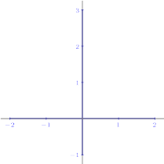 |  | 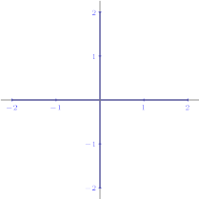
 |  | y = 1,5^{‒x}‒1
- y = |x‒1|‒1
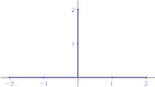 | 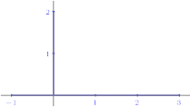 | 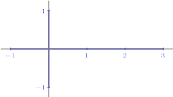
 |  | y = |x‒1|‒1
- y = ‒0,5|x|
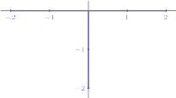
y = ‒0,5|x|

Soluciones
1
1 | y = 1,5^{x} | y = 1,5^{‒x} | y = 1,5^{‒x}‒1

2 | 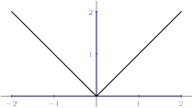 | 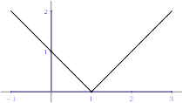 | 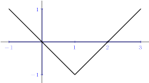
2 | y = |x| | y = |x‒1| | y = |x‒1|‒1

3 |  | 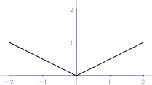 | 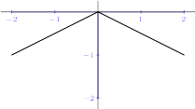
3 | y = |x| | y = 0,5|x| | y = ‒0,5|x|
Nota para la solución (3): el paso intermedio también podría haber sido representar gráficamente la función y = ‒|x|.

